ほけんだより 大阪府立鳳高等学校保健部 2021.1２.2３.（木）
新型コロナウィルス感染症に翻弄された1年でした。ここ１・２か月感染の落ち着いた状況が続いていました。野外活動や球技大会・コーラス大会などの行事も対策をしながらではありますが、実施できました。校内に生徒の活動がみられる日々は、とてもうれしいものです。

でも、この時期に心配していたニュースが届きました。
新型コロナウィルス感染症オミクロン株の市中感染です。
オミクロン株のことは、まだよくわかっていないことも多いですが、感染力が大変強いことはわかっています。また、重症度は未確定ですが、感染者が増加すれば、重症者は増えます。
国や自治体・医療機関は第６波に備え、病床数を増やし、希望者への3回目のワクチンの接種や内服薬の承認検討など、対策を実施しています。今は、少しでも、感染の広がりを抑えていくことが大切といわれています。

今、わたしたちにできることは、感染予防対策の行動を続けることです。
朝の健康観察・検温を続けていますか。
最近、水が冷たくなって、手洗いがおっくうになっていませんか。
アルコール消毒を、やらないことが増えていませんか。
教室の換気も、気温が下がってきて、おろそかになっていませんか。
部活動の前後、マスクなしでおしゃべりしていませんか。
ついつい、不要不急の外出をしていませんか。
もう一度、予防対策を確認しましょう。

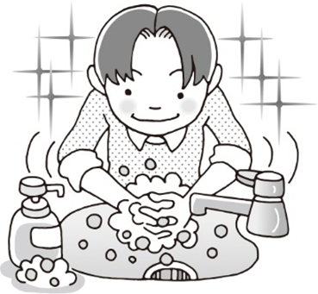

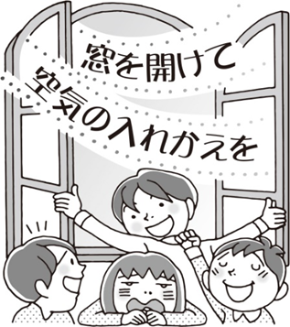
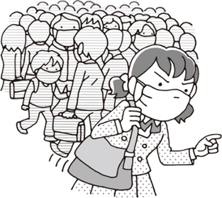

◆冬休み・年末年始の過ごし方が大切です！！

